**双流区名教师郭小渠工作室**

**工 作 简 报**

2017第7期

负责人：郭小渠

责任编辑：张梅

指导：谢祖福 赵剑云 樊凤玲 高永琼 文友贵

编委：叶书艳、冷丹、彭曦、张梅、曾德刚、陈博、徐小兰、刘永兰、施爱红

联系邮箱：scthgxq[@qq.com](mailto:hlrsunshine@163.com)

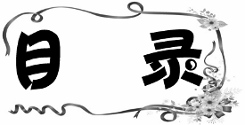

◆本期导读◆

◆教学研究◆

郭小渠工作室开展第二次基于互联网的化学联合教研之同课异构活动

郭小渠工作室开展第四次基于互联网的化学联合教研之同课异构活动

郭小渠工作室开展学员毕业考核活动

◆学习提升◆

十二届全国基础教育化学新课程实施成果交流大会

---------浙江玉环学习之旅

◆教学相长◆

高三一轮复习 盐类的水解（导学案）

--------施爱红

**本期导读:** 十一月，双流区名教师郭小渠工作室的工作如火如荼展开。本月中，成都市未来名师成员和工作室成员同时开展了两次同课异构活动等，学员彭曦、张梅进行了结业考核上课，工作室部分成员参加了化学年会活动，让学员走出去学习了先进的教学理念。

教学研讨

**郭小渠工作室开展第二次基于互联网的化学联合教研之同课异构活动**

郭小渠工作室 刘永兰 文/图

11月16日，郭小渠工作室在棠湖中学新校区科技楼录播教室开展主题为《弱电解质的电离平衡》的同课异构活动。

本次活动是郭小渠工作室为成都市重点课题《基于互联网的化学联合教研的实践研究》举办的第二次线下教研活动，邀请到成都市未来名师培训班成都市七中高新校区化学教研组长孙耀锋和新津华润中学郭庆老师开展高三第一轮复习《弱电解质的电离平衡》教学的同课异构。前来听课教研的老师有双流区化学教研员文友贵、叶书艳；郭小渠工作室的全体在研学员及部分老成员；棠湖中学化学教育组教师及来自双流区各个学校今年新分配的化学老师。

活动分为两部分，首先由两位老师对自己的教学设计进行说课，第四节、第五节分别由孙耀峰老师和郭庆老师献课。孙老师的复习课非常重视对学生识别化学图像、绘制化学图像、自己编制习题等方面能力的培养，让人耳目一新；郭庆老师则基于郭小渠老师《大数据建模高考化学》一书展开教学，根据学生课堂表现，注重基础知识的落实及学生表达能力的培养，两位老师各有千秋，让参加教研活动的老师领略了不同老师的风采。

图片1 孙耀峰老师献课 图片2 郭庆老师献课

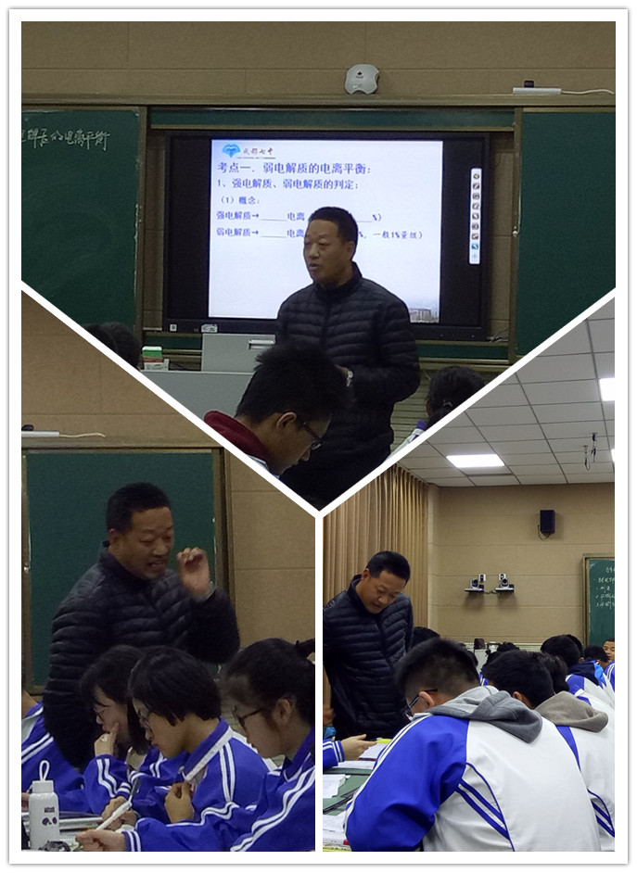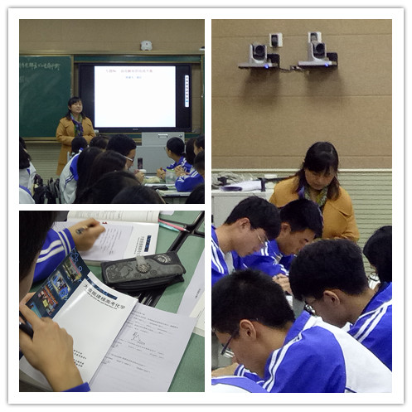

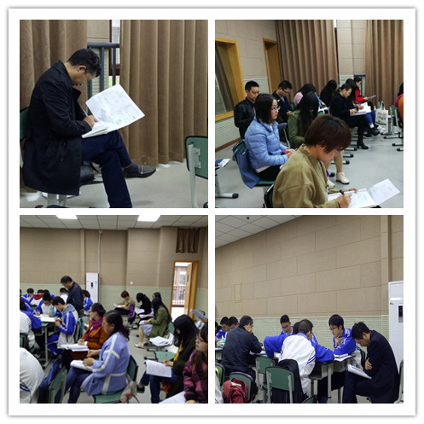

图片3 参加联合教研的老师认真听课

**郭小渠工作室开展第四次基于互联网的化学联合教研之同课异构活动**

郭小渠工作室 刘永兰 文/图

11月23日，郭小渠工作室在棠湖中学新校区科技楼录播教室开展主题为《高三一轮复习之盐类水解》的同课异构活动。

本次活动是郭小渠工作室为成都市重点课题《基于互联网的化学联合教研的实践研究》举办的第四次线下教研活动，由郭小渠工作室两位成员棠湖外国语学校的施爱红老师及棠中刘永兰老师分别献课。前来参加教研的老师有郭小渠工作室的全体在研学员、棠湖中学化学教研组部分教师及来自双流区各个学校今年新分配的化学老师。

活动分为两部分，首先由施爱红和刘永兰老师对自己的教学设计进行说课，第四节、第五节分别由施爱红老师和刘永兰老师献课。两位老师均采用活动元形式进行教学设计与组织。施爱红老师的复习课非常重视引导学生利用思维导图对基础知识进行系统梳理，并通过思考交流、归纳总结、自检互评等环节一步步完成教学任务；教学过程中师生互动、学生展示交流等均体现了施老师扎实的教学功底。刘永兰老师基于郭小渠老师《大数据建模高考化学》一书展开复习教学， 在教学设计中注重培养学生核心素养，通过泡沫灭火器的生活情境创设，引导学生从宏观现象和微观探析角度，认识盐类水解原理；通过盐溶液PH测定的真实实验情境创设，引导学生从科学探究与证据推理角度，探析盐类水解规律。

两位老师的同课异构为《基于互联网的化学联合教研的实践研究》课题的开展提供了重要的实践素材，我们也将把这些课堂录像挂在网上，供大家进行网络教研。

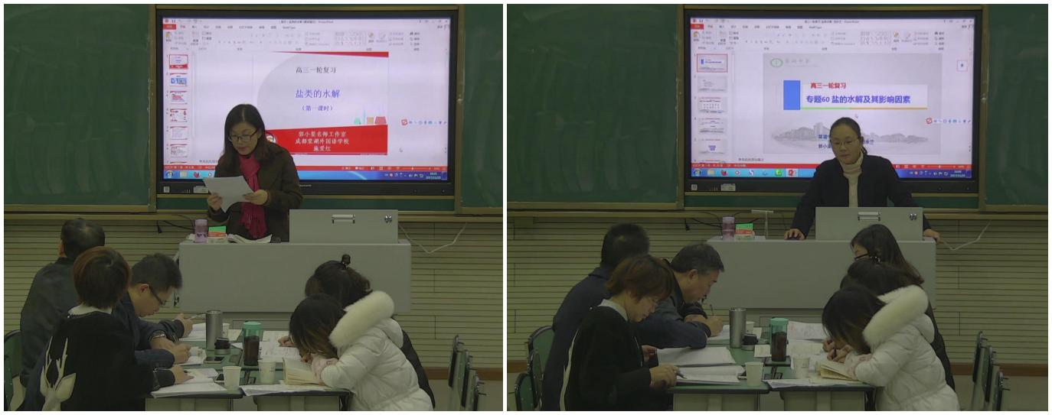

图片1 两位老师说课

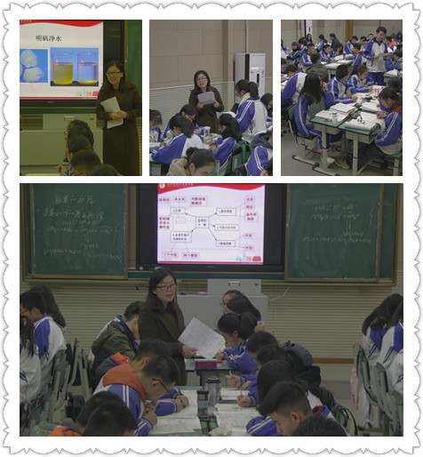

图片2 施爱红老师献课

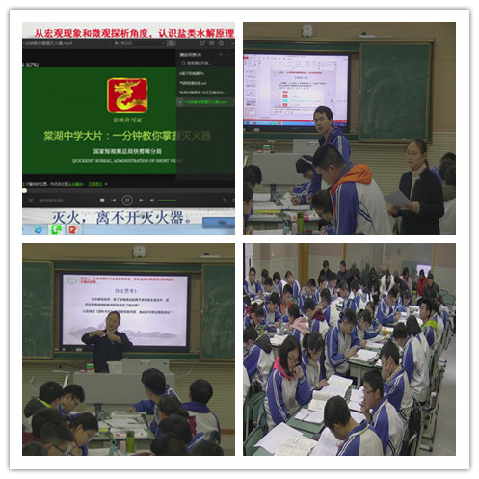

图片3 刘永兰老师献课

**郭小渠工作室开展学员毕业考核活动**

郭小渠工作室 张梅 文/图

2017年11月30日双流区郭小渠名教师工作室在棠湖中学实验学校进行了学员彭曦、张梅的结业考核活动。结业考核由导师郭小渠老师，双流区教研员文友贵老师、叶书艳老师担任考核组评委。张梅老师与彭曦老师依次完成了考核内容：上课、说课、评课。

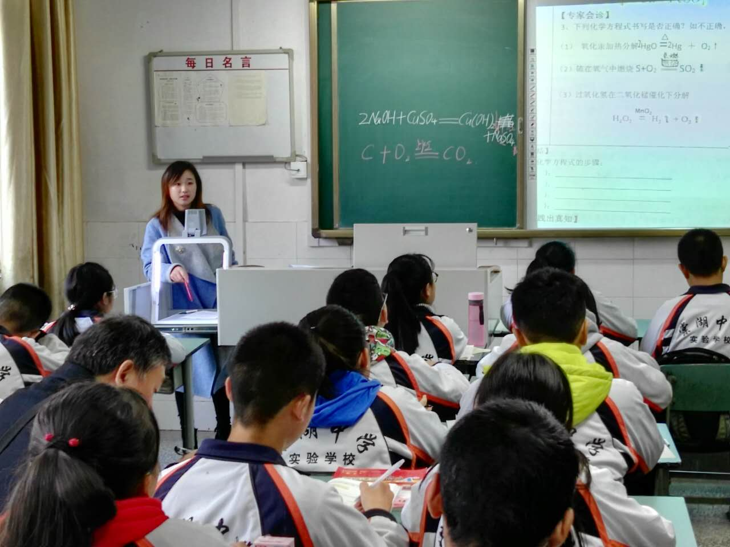张梅老师上课图片

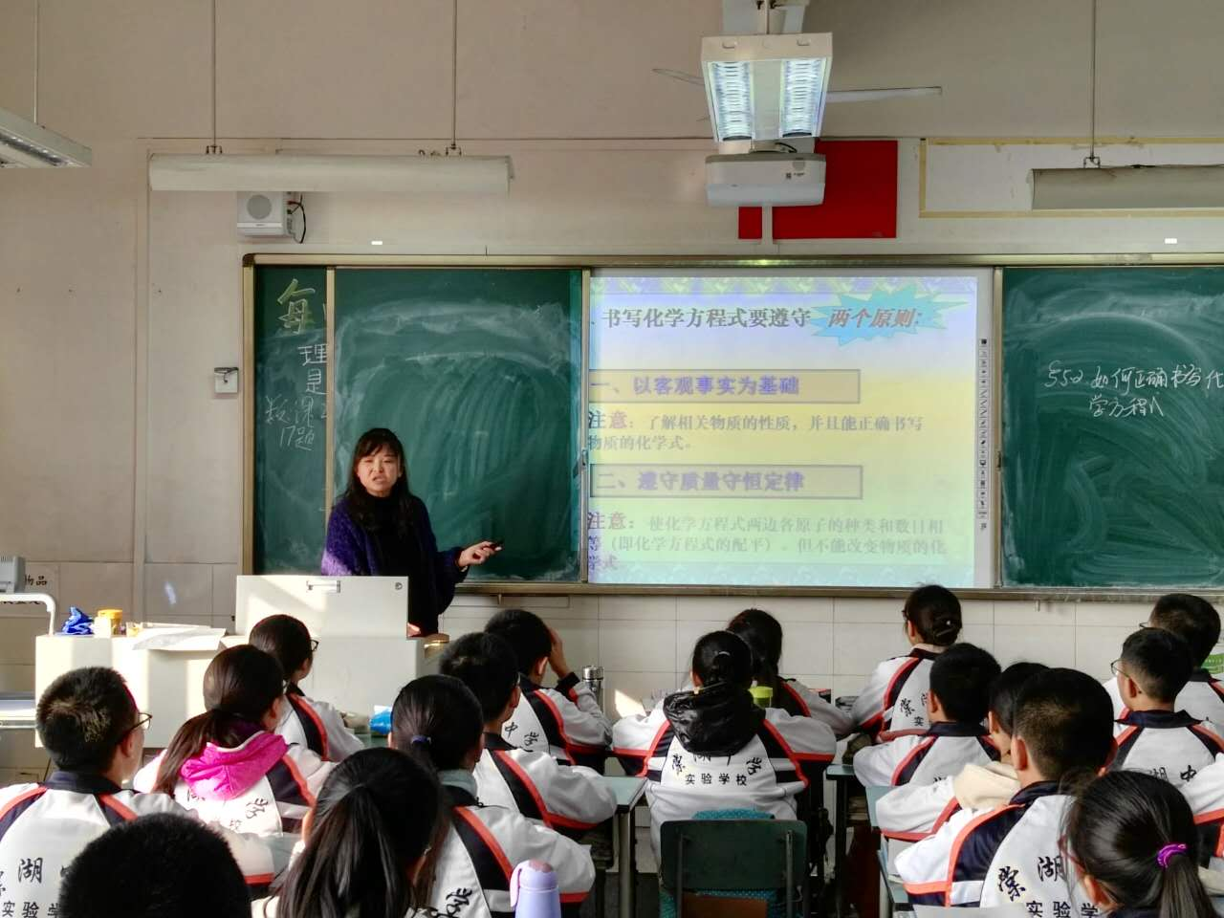彭曦老师上课图片

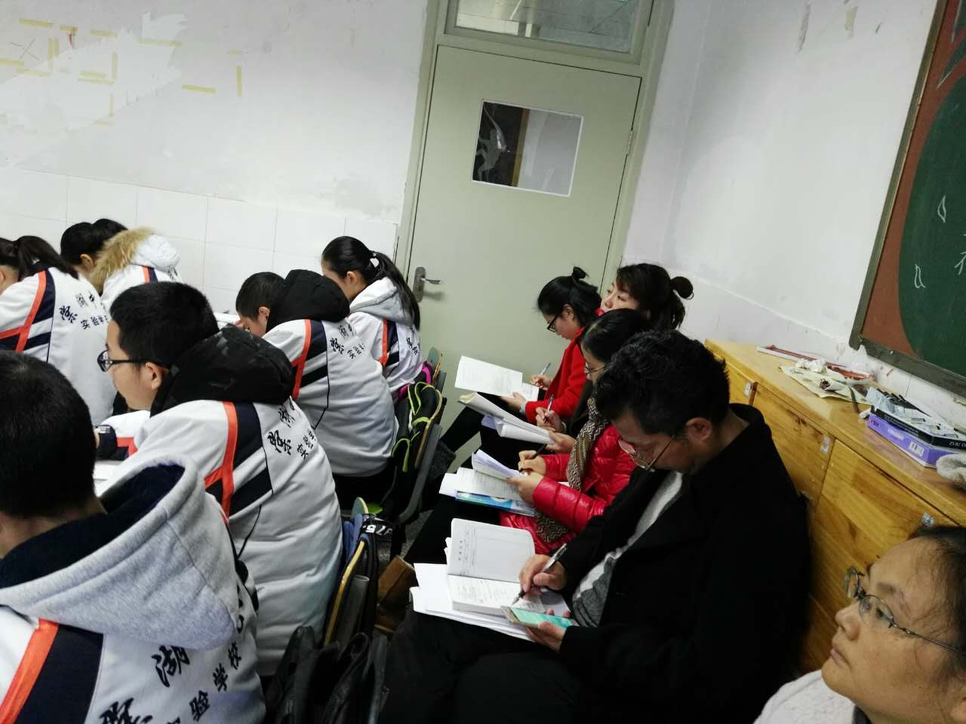工作室成员及考核评委，还有棠湖中学实验学校的化学老师组织了认真的听课活动，两位老师进行了《如何正确书写化学方程式》的同课异构活动。

老师们认真听课图片

课后，学员及评委在会议室进行了说评课。文老师针对两位老师的课堂，提出了两种方案的融合，带给学员新的设计观念和形态。文老师点评句句点到精髓，让两位老师受益匪浅。

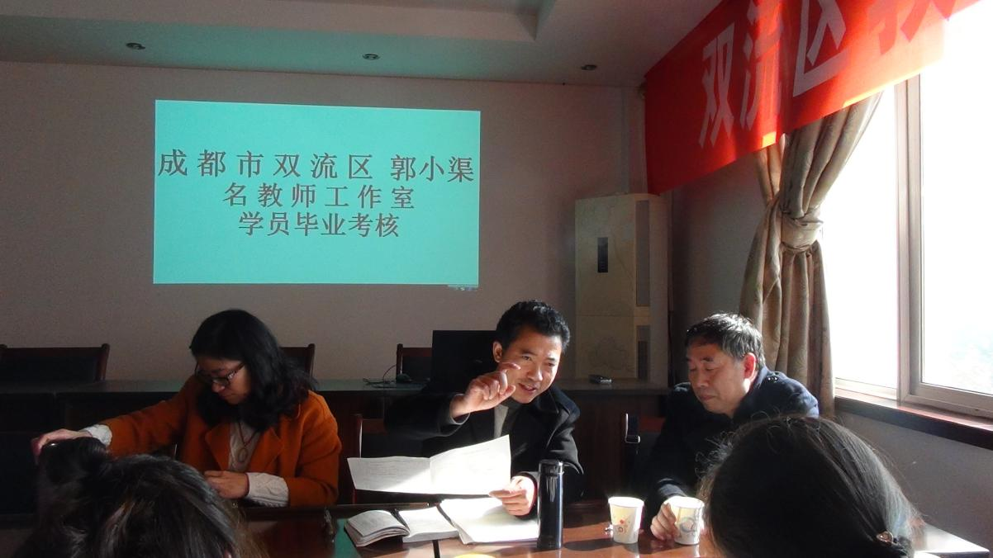文老师作精彩点评图片

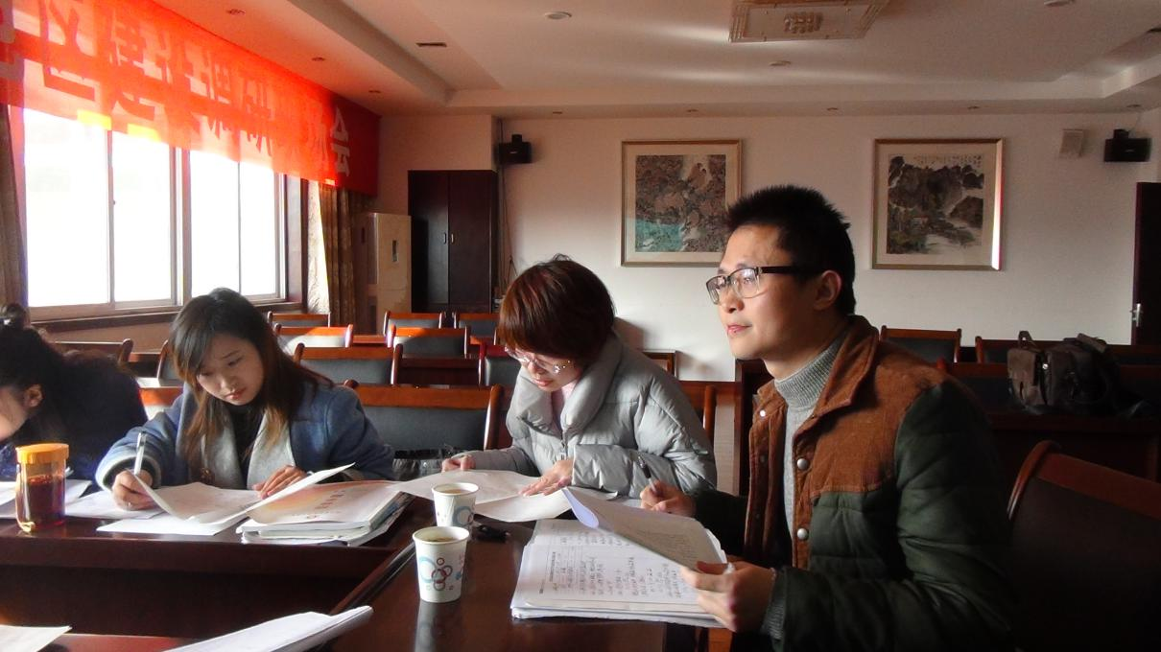老师们认真聆听专家点评图片

通过此次考核活动，给两位老师在今后的教学生活中指明了努力的方向，也让工作室其他成员体会到工作室给人带来的成长。

学习提升

十二届全国基础教育化学新课程实施成果交流大会

---------浙江玉环学习之旅

2017年11月8日-11日，郭小渠名教师工作室成员陈博、张梅、施爱红参加了由中国化学会主办、浙江省玉环中学承办的“第十二届全国基础教育化学新课程实施成果交流大会”。

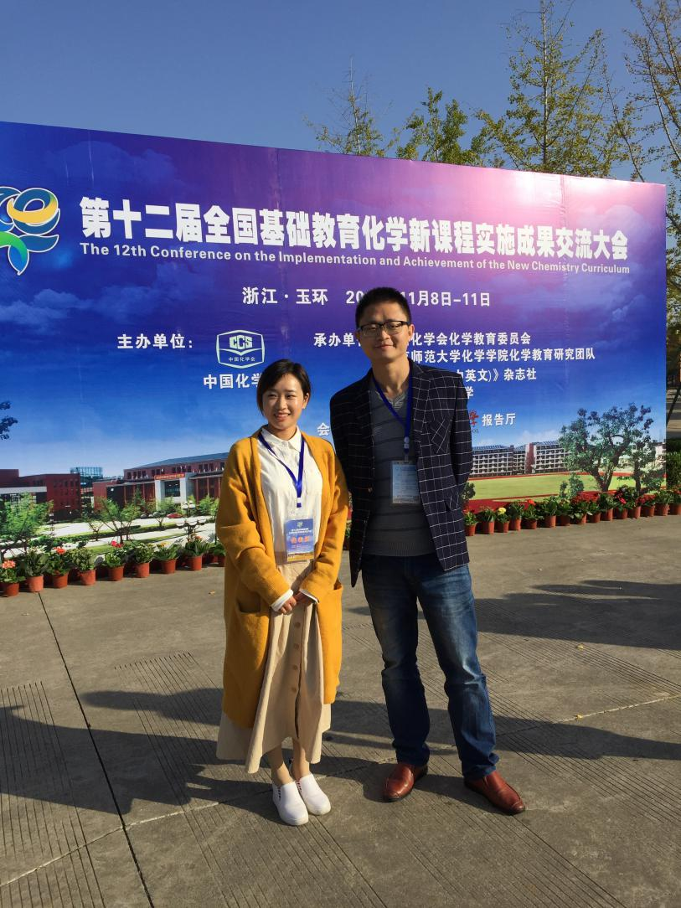

陈博老师与张梅老师参会图片

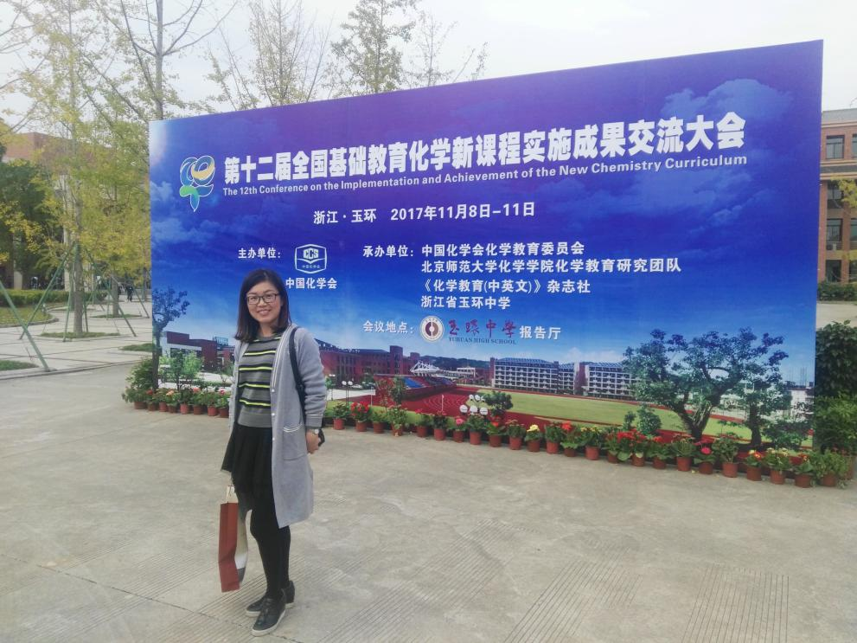

施爱红老师参会图片

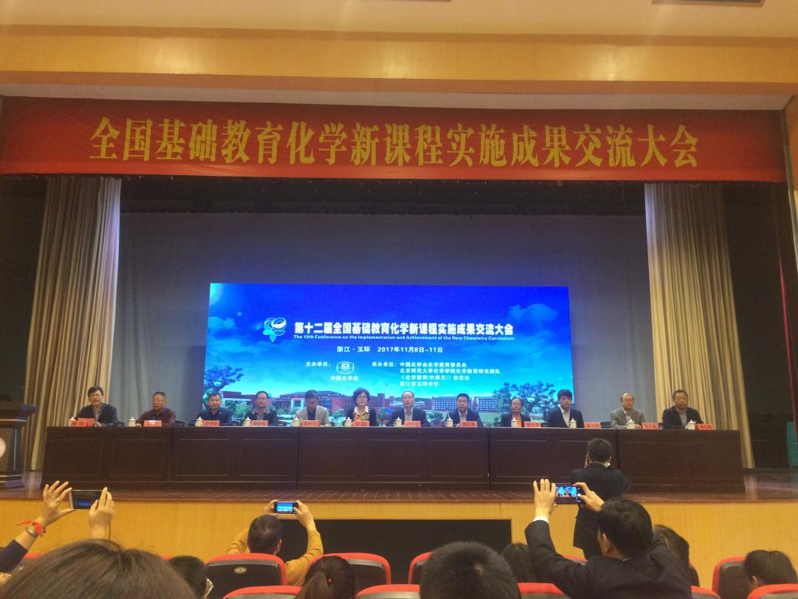11月9日上午，玉环中学报告厅里嘉宾云集，来自全国20多个省市及台湾等地的600余名专家、教师来参加这个盛会，分享化学新课程实施成果经验，共话基础教育改革大计。开幕式上，北京师范大学化学学院王磊教授致开幕辞，浙江省台州市玉环市的相关领导出席会议。

会议图片

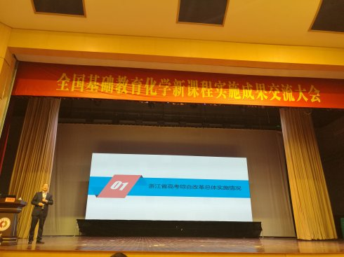接着，浙江省教育厅教研室主任任学宝正高级教师与我们分享了《适应与转型--新高考及核心素养导向的新课程教学改革在浙江的实践》的大会报告。他在报告中提到浙江省高考综合改革总体实施情况：自上而下的方向引领--凸显高考综合改革中的政府行为，自下而上的创新实践--发挥学校在高考综合改革中的主体作用。他指出高考综合改革对浙江省高中教育带来的影响：这是对传统教学秩序的挑战、对刚性师资结构的挑战、对教学管理制度的挑战、对资源设施的挑战、对应试文化的挑战。

任学宝老师作报告图片

11月10日上午，是“两岸三地”各具特色的现场课展示。大会邀请了台湾师范大学科学教育研究中心邱美虹教授带领台湾地区优秀化学教师钟晓兰、北京师范大学化学教育研究团队王磊教授携北京四中优秀教师靳豪、浙江玉环中学优秀化学教师应崇恩进行大会现场教学展示与专家点评。

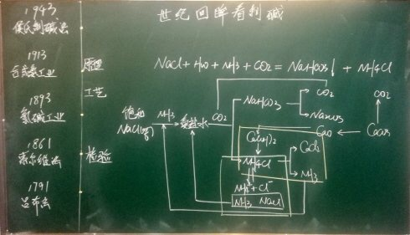靳豪老师教学板书

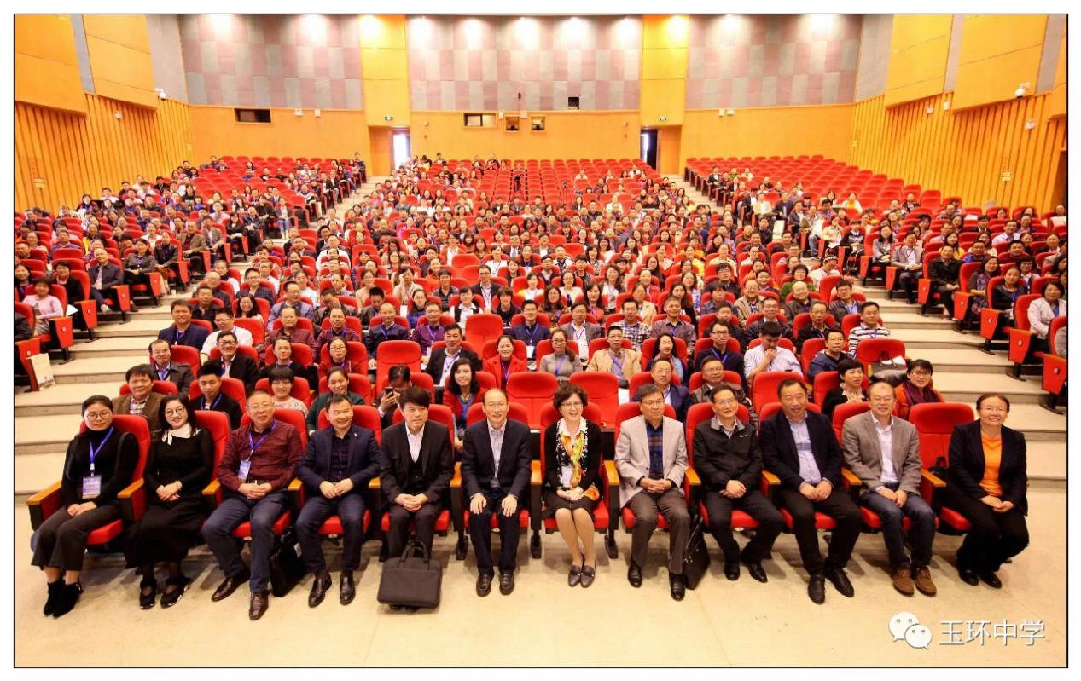大会集体照

教学相长

**高三一轮复习 盐类的水解（导学案）**

**【学习目标】**

1、了盐类水解的实质、过程、一般规律。

2、了解影响盐类水解平衡的条件。

3、了解盐类水解对水电离的影响。

4、学会盐类水解离子方程式的书写。

**活动一：梳理归纳思维导图**

**【自主梳理】**

阅读教材p54-58，根据你对“盐类的水解”的重点知识的把握，完善下列思维导图

5.应用

1.基本原理

盐类的

水 解

2.方程式的书写

4.溶液中离子浓度的关系

3.影响因素

**活动二：盐类水解的基本原理**

**【思考交流】（1）**往纯水中加入少量下列物质后，水的电离平衡有什么变化？原因是什么？

|  |  |  |
| --- | --- | --- |
|  | H2OH＋＋OH－平衡移动方向 | 平衡移动的原因 |
| ①氯化氢气体 |  |  |
| ②氢氧化钠固体 |  |  |
| ③醋酸钠固体 |  |  |
| ④氯化铵固体 |  |  |

**【归纳总结】**

**一、盐类水解的基本原理**

**1、盐类水解的实质：**

盐电离→→生成弱电解质→破坏了 →水的电离程度 →*c*(H＋)  *c*(OH－)→溶液呈碱性或酸性。

**【思考交流】**

（2）盐类水解和酸碱中和反应有什么关系？盐类水解是吸热反应还是放热放应呢？盐类水解的程度如何？

**【归纳总结】**

**2、盐类水解的特征：** 、 、

**【思考交流】**

（3）能发生水解的盐类有什么特点？如何确定水解的对象？水解后溶液的酸碱性如何判断？

**【归纳总结】**

**3、盐类水解的条件及规律(口诀)：**

**活动元三：盐类水解方程式的书写**

**【试一试】**

1.写出下列盐类水解的化学方程式：①CH3COONa、②NH4Cl、③NaF

2.写出下列盐类水解的离子方程式：④Na2CO3、⑤CuSO4、⑥AlCl3

**【归纳总结】**

**二、盐类水解方程式的书写**

“阴生阴，阳生阳”（ 水解同电性），即：R－OH－；M＋H＋

（1）先找“弱”离子。

（2）一般盐类水解程度很小，水解产物很少，在书写盐类水解方程式时要用“ ”号连接，产物一般不标“↑”或“↓”，不把产物(如NH3·H2O、H2CO3)写成其分解产物的形式。

（3）多元弱酸盐的水解分步进行，逐级减弱，离子方程式 书写。

（4）多元弱碱阳离子的水解简化成一步完成。

（5）注意区分水解方程式和电离方程式。

**【自检互评】**

下列反应不属于水解反应或水解方程式不正确的是(　　 )

①HCl＋H2OH3O＋＋Cl－

②AlCl3＋3H2O==Al(OH)3＋3HCl

③Na2CO3＋2H2OH2CO3＋2NaOH

④碳酸氢钠溶液：HCO＋H2OCO＋H3O＋

⑤HS－的水解：HS－＋H2OS2－＋H3O＋

⑥NH4Cl溶于D2O中：NH＋D2ONH3·D2O＋H＋

**活动元四：影响盐类水解的因素**

**【思考交流】**

（1）醋酸钠在溶液中发生水解：CH3COO－＋H2O CH3COOH＋OH－，达平衡后，改变下表中的一个条件，结合勒夏特列原理，用“正向、逆向、增大、减小、不变”等完成下表填空。

|  |  |  |  |  |  |  |  |
| --- | --- | --- | --- | --- | --- | --- | --- |
| **条件** | **平衡移**  **动方向** | **c(CH3COO－)** | **c(CH3COOH)** | **c(OH－)** | **c(H+)** | **pH** | **水解程度** |
| 升温 |  |  |  |  |  |  |  |
| 加H2O |  |  |  |  |  |  |  |
| 加冰醋酸 |  |  |  |  |  |  |  |
| 加醋酸钠 |  |  |  |  |  |  |  |
| 通HCl(g) |  |  |  |  |  |  |  |
| 加NaOH |  |  |  |  |  |  |  |

（2）氯化铵在溶液中发生水解：NH4+＋H2O NH3·H2O＋H+，达平衡后，若往溶液中加入少量①AlCl3固体②Na2CO3固体，水解平衡分别如何移动？

**【归纳总结】**

**三、影响盐类水解的因素**

1．内因

弱酸根离子、弱碱阳离子对应的酸、碱越 ，就越易发生水解。（即越弱越水解）

2．外因（符合勒夏特列原理）

①温度：

②浓度：

③外加物质（a.加入酸､碱等物质，b.加入易水解的盐）：

**【巩固提升】**

1．下列溶液呈碱性的是(　　)

A．NH4Cl B．KNO3 C．NaClO D．NaHSO3

2．下列物质在常温下发生水解时，对应的水解方程式正确的是( )

A．Na2CO3：CO32－＋H2O学科网(www.zxxk.com)--教育资源门户，提供试卷、教案、课件、论文、素材及各类教学资源下载，还有大量而丰富的教学相关资讯！2OH－＋CO2↑

B．NH4NO3：NH4＋＋H2O学科网(www.zxxk.com)--教育资源门户，提供试卷、教案、课件、论文、素材及各类教学资源下载，还有大量而丰富的教学相关资讯！NH3·H2O＋H＋

C．CuSO4：Cu2＋＋2H2O学科网(www.zxxk.com)--教育资源门户，提供试卷、教案、课件、论文、素材及各类教学资源下载，还有大量而丰富的教学相关资讯！Cu(OH)2↓＋2H＋

D．KF：F－＋H2O===HF＋OH－

3．25℃时，相同物质的量浓度下列溶液中，水的电离程度由大到小排列顺序正确的是（　 ）   
　　①KNO3　 ②NaOH　 ③CH3COONH4　 ④NH4Cl  
　　A．①>②>③>④　　　　　　　　 B．④>③>①>②  
　　C．③>④>②>①　　　　　　　　 D．③>④>①>②

4．向三份0.1 mol/L CH3COONa溶液中分别加入少量NH4NO3、Na2SO3、FeCl2固体(忽略溶液体积变化)，则CH3COO－浓度的变化依次为(　 )

A．减小、增大、减小 B．增大、减小、减小

C．减小、增大、增大 D．增大、减小、增大

5．(1)相同温度下，等物质的量浓度的NaOH和HNO3溶液中，由水电离出的c(H＋)之比为 。

(2)pH都为10的Na2CO3和NaOH溶液中，由水电离出的c(OH－)之比为 。

(3)pH都为10的Na2CO3和NaOH溶液，加热后两溶液pH大小关系为(填写编号)： 。

A．一样大 B．前者大 C．后者大 D．无法判断

(4)等物质的量浓度的下列四种溶液中，NH浓度最大的是 。

A．NH4Cl B．NH4HCO3 C．NH4HSO4 D．NH4NO3

【国卷示范】

1．下列判断错误的是( )

A．[14全国Ⅱ,11] pH相同的①CH3COONa ②NaHCO3 ③NaClO三种溶液的*c*(Na+):①>②>③

B．[14全国Ⅰ,8] 用热的烧碱溶液洗去油污, 是因为Na2CO3可直接与油污反应

C．[ 14全国Ⅰ,8] 施肥时,草木灰(有效成分为K2CO3)不能与NH4Cl混合使用, 是因为K2CO3与NH4Cl反应生成氨气会降低肥效

2．[ [13全国Ⅰ,9] 短周期元素W､X､Y､Z的原子序数依次增大,其简单离子都能破坏水的电离平衡的是（ ）

A．W2-､X+ B．X+､ Y3+  C．Y3+､ Z2- D．X+､ Z2-

3．[16全国Ⅱ,28] 丁组同学向盛有H2O2溶液的试管中加入几滴酸化的FeCl2溶液，溶液变成棕黄色，发生反应的离子方程式为________；一段时间后，溶液中有气泡出现，并放热,随后有红褐色沉淀生成。产生气泡的原因是_________________________________________________________________；生成沉淀的原因是_______________________________________________________(用平衡移动原理解释)｡

4．[14全国Ⅰ,27] H3PO2是一元中强酸,NaH2PO2溶液显____________________(填“弱酸性”“中性”或“弱碱性”)｡